m Wireframes o prototipos.

**Fecha:** 13/09/2025

**Autor:**

Danluis Enrique Romani Mora

Eduardo Chaparro Huaman

Fabrizcio Galileo Argandoña Montalvo

**Versión:** 1.0

# 1. Introducción

Este documento presenta los wireframes y prototipos de alta fidelidad para la aplicación web que está diseñada para la Identificación de Inteligencias múltiples en los estudiantes y el apoyo pedagógico a los docentes, diseñada para permitir a los usuarios gestionar tareas de manera eficiente. Se busca representar de forma visual la interacción del usuario con el sistema y la disposición de los elementos clave en cada pantalla.

# 2. Lineamientos de Diseño

* **Diseño centrado en el usuario**: Interfaz limpia, accesible y fácil de navegar.
* **Responsive**: Compatible con dispositivos móviles, tabletas y escritorios.
* **Consistencia visual**: Uso de estilos unificados (colores, tipografías, botones).
* **Elementos reutilizables**: Componentes UI modulares para mayor mantenibilidad.

# 3. Wireframes por Pantalla

## 3.1. Pantalla de Inicio de Sesión

* Campos: Usuario, Contraseña
* Botón: Iniciar sesión
* Enlace: ¿Olvidaste tu contraseña?

## 3.2. Pantalla de Registro

* Campos: Nombre, Email, Contraseña, Confirmar contraseña
* Botón: Crear cuenta

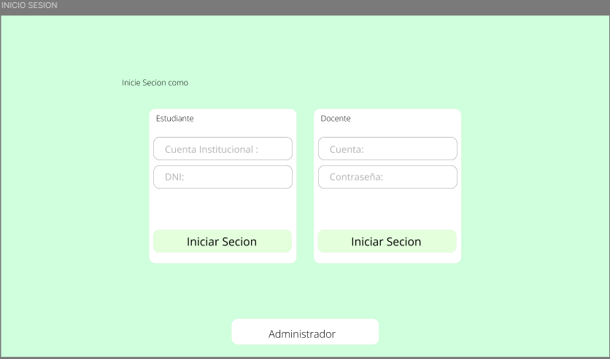

## 3.3. Panel Principal del Administrador

* Header: Nombre del usuario.

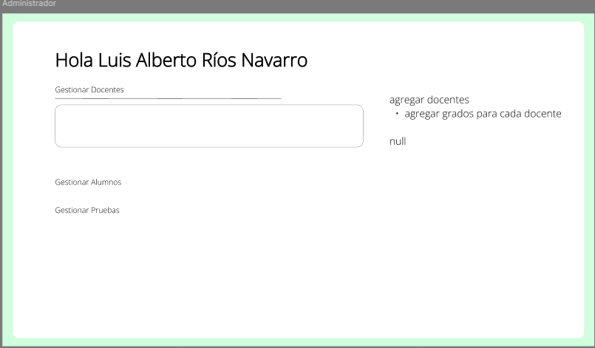

## 3.4. Panel Principal del estudiante

* Campos: Título, Descripción, Fecha de vencimiento, Lista
* Botón: Guardar Prueba Inteligencias.

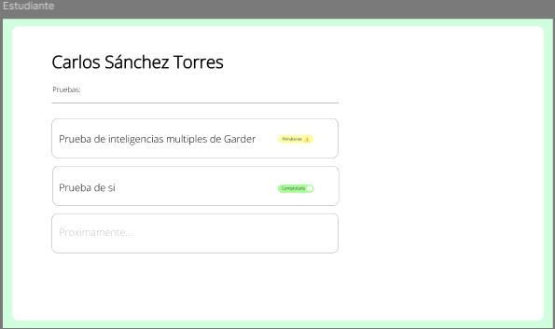

## 3.5. Panel Principal Docente

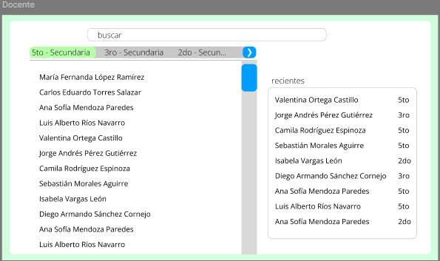

## 3.6. Dashboard del Alumno

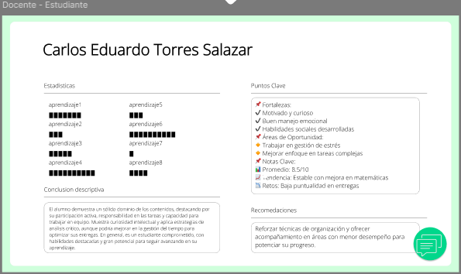

# 4. Prototipo de Navegación

1. Usuario accede a pantalla de inicio de sesión.
2. Según el rol asignado accedes a su panel correspondiente.
3. Tras iniciar sesión, accede al panel principal.
4. Desde el panel puede realizar las acciones que se le son permitidas.

# 5. Guía de Estilo UI (Diseño Visual)

**Tipografía**

* **Primaria:** Inter, sans-serif
* **Títulos:** Bold, tamaños desde 24px (h1) a 16px (h4)
* **Texto:** Regular 14px

**Paleta de Colores**

* **Principal:** #3B82F6 (azul)
* **Secundario:** #6366F1 (índigo)
* **Fondo:** #F9FAFB (claro)
* **Texto Principal:** #111827 (negro grisáceo)
* **Éxito:** #10B981 (verde)
* **Advertencia:** #F59E0B (naranja)
* **Error:** #EF4444 (rojo)

**Botones**

* Estilo redondeado, sombreado suave.
* Hover: tono más oscuro.
* Disabled: opacidad reducida.

**Inputs**

* Bordes redondeados, contorno azul al enfocar.
* Placeholder gris (#9CA3AF).

# 7. Componentes Frontend (HTML/CSS base)

## 7.1. Botón Primario

<button class="btn-primary">Iniciar sesión</button>

.btn-primary {

    background-color: #3B82F6;

    color: white;

    border: none;

    padding: 10px 20px;

    border-radius: 0.5rem;

    font-weight: bold;

    cursor: pointer;

    box-shadow: 0 2px 4px rgba(0,0,0,0.1);

  }

  .btn-primary:hover {

    background-color: #2563EB;

  }

## 7.2. Input

<input type="text" class="input" placeholder="Correo electrónico">

.input {

    border: 1px solid #D1D5DB;

    border-radius: 0.375rem;

    padding: 8px 12px;

    font-size: 14px;

    width: 100%;

    outline: none;

}

.input:focus {

    border-color: #3B82F6;

    box-shadow: 0 0 0 1px #3B82F6;

}

## 7.3. Tarjeta de Tarea

<div class="task-card">

    <input type="checkbox"> Terminar informe de proyecto

</div>

.task-card {

    background-color: white;

    padding: 10px 16px;

    margin-bottom: 10px;

    border-radius: 0.5rem;

    box-shadow: 0 1px 3px rgba(0,0,0,0.05);

    font-size: 14px;

}

# 8. Consideraciones Finales

* Los wireframes están sujetos a revisión con usuarios reales para mejorar la experiencia.
* Se recomienda realizar pruebas de usabilidad antes del desarrollo final del frontend.